
14 iunie 2016
Peste 50 de evenimente la cea de-a zecea ediție a Nopții Institutelor Culturale
Vineri, 24 iunie 2016, 15 instituții culturale din București organizează, sub egida EUNIC, cea de-a zecea ediție a Nopții Institutelor Culturale. British Council, Centrul Ceh, Centrul Cultural Turc „Yunus Emre", Delegația Valonia-Bruxelles, Forumul Cultural Austriac, Fundația Culturală Greacă, Goethe-Institut, Balassi Intézet - Institutul Maghiar din București, Institutul Camões pentru Cooperare și Limbă Portugheză, Instituto Cervantes de Bucarest, Institutul Cultural Român, Institutul Francez, Institutul Italian de Cultură, Institutul Polonez, cărora li se alătură Spaţiul Public European, propun un program dens, care va începe la orele prânzului și se va prelungi până spre dimineață.
În anul în care se împlinesc 400 de ani de la moartea scriitorilor William Shakespeare și Miguel de Cervantes, programul include un spectacol de teatru după sonetele lui Shakespeare, proiecții, lecturi și o dezbatere dedicate marelui dramaturg britanic, o expoziție de benzi desenate și de ilustrație pornind de la o piesă scrisă de Cervantes, precum și un spectacol-lectură bazat pe fragmente din „entremeses" ale îndrăgitului scriitor spaniol.
Cu un program de recitaluri - de la vioară și flaut sau oboi, clarinet, corn, fagot, percuție, la bandoneon, concert în limbile minorităților din regiunea poloneză Podlasie, muzică grecească, muzică franțuzească interpretată în vârful unei rochii uriașe, jazz, jam session live, festa portuguesa, silent disco și post-techno party, cea de-a zecea ediție a Nopții Institutelor Culturale oferă o călătorie muzicală pentru toate gusturile.
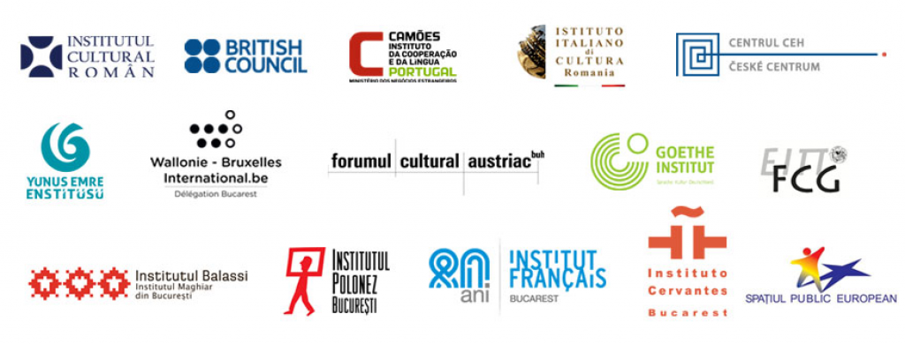
Noaptea de 24 iunie aduce și numeroase proiecte expoziționale: un dialog în benzi desenate, bazat pe improvizație, un graffiti performance, expoziție de sculptură, expoziția de BD și ilustrație „Miguel En Cervantes. Panorama Minunățiilor", expoziția de obiecte adunate „B L A N K" , expoziția de arhitectură, design de produs, fashion și grafic design „Romanian Design Week Classics", expoziția vestimentară „Veșminte tradiționale grecești", expoziția itinerantă „Cele mai frumoase cărți", expozițiile de fotografie „Azulejo: Story of tiles", „Romy Schneider" sau „Immota Manet" (care prezintă, în fotografii alb-negru, urmările cutremurului din L'Aguila).
Nici oferta de filme nu e mai prejos. Vor putea fi vizionate: Mediterranea de Jonas Carpignano, una dintre cele trei pelicule finaliste în competiția pentru Premiul LUX 2015, acordat de Parlamentul European; Prospero's Books în regia lui Peter Greenaway; Romanian Short Waves 9, scurtmetraje românești prezente la Cannes 2016; Short from Spain, filme scurte selectate de Institutul de Cinematografie și Arte Vizuale din Spania; Sissi I de Ernst Marishka, cu Romy Schneider în rolul împărătesei Elisabeta a Austriei; La Passante du Sans-Souci de Jacques Rouffio, în ultima interpretare cinematografică a celebrei actrițe franco-germane, sau Șoptește-mi dacă uit de Çagan Irmak.
Cursurile de limbi străine, jocurile și dezbaterile interculturale, pe tema diversității sau a stereotipurilor, spectacolele de teatru și atelierele pentru copii și adulți - printre care cel dedicat artei tradiționale turcești de a desena pe apă, ebru, sau cel prin care copiii învață să construiască propria căsuță pentru păsări, folosind tehnica papier-mâché - vor completa paleta multidisciplinară din data de 24 iunie. Și cum niciodată nu au lipsit de la Noaptea Institutelor Culturale surprizele culinare, participanții la maratonul cultural sunt invitați să guste preparatele turcești și poloneze și să încerce celebrul gulaș unguresc sau tradiționala spaghettata, pregătită live.
Programul se va desfășura în intervalul orar 12:00-02:30 în 12 spații culturale din Capitală: ARCUB - Hanul Gabroveni, British Council, Centrul Ceh, Centrul Cultural Turc „Yunus Emre", Green Hours, Goethe-Institut, Institutul Balassi - Institutul Maghiar din București, Institutul Cervantes, Institutul Cultural Român, Institutul Francez, Institutul Italian de Cultură și Spațiul Public European, care vor găzdui peste 50 de evenimente propuse de cele 15 instituții culturale.
Un proiect organizat de EUNIC București, cu sprijinul Reprezentanței Comisiei Europene în România.
Parteneri: Romanian Design Week, ARCUB, BRD, LUX Film Prize, UNArte, Green Hours, Newzeum, De-a Arhitectura, MKLASICA.
Parteneri media: Digi 24, TVR 1, TVR 2, Observator cultural, News.ro, Hotnews, Agerpres, RFI România, Radio România Cultural, Ziarul Metropolis, Modernism.ro, Șapte Seri, Designist, Igloo, Zeppelin, Q Magazine, România Pozitivă, Webcultura, LiterNet.ro, Agenția de Carte, Dor de ducă.
Accesul publicului este liber.
www.facebook.com/events/1696702190550446/
www.facebook.com/NoapteaInstitutelorCulturale
Găsiți programul complet, precum și harta cu spațiile care găzduiesc evenimentele, în pliantul atașat. Aplicația NIC10 va putea fi descărcată de pe Google Play Store.
Contact: Direcția Comunicare și IT, 031 7100 624, biroul.presa@icr.ro

